No.2009-0097
2009/7/16
株式会社 ブリッツ
新商品のご案内
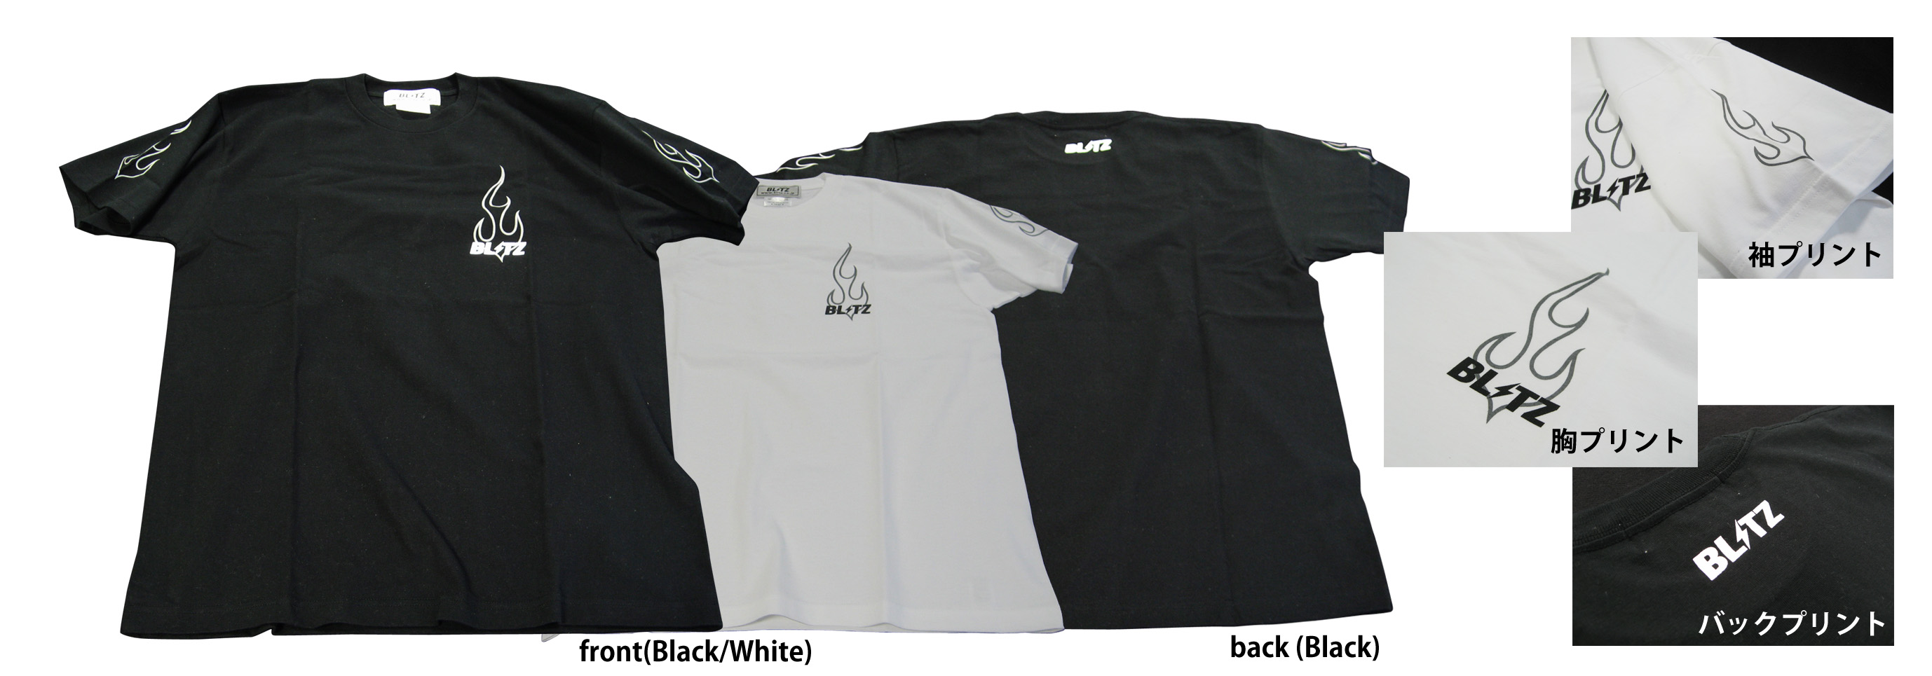
■BLITZ Pin-Stripe T-Shirt
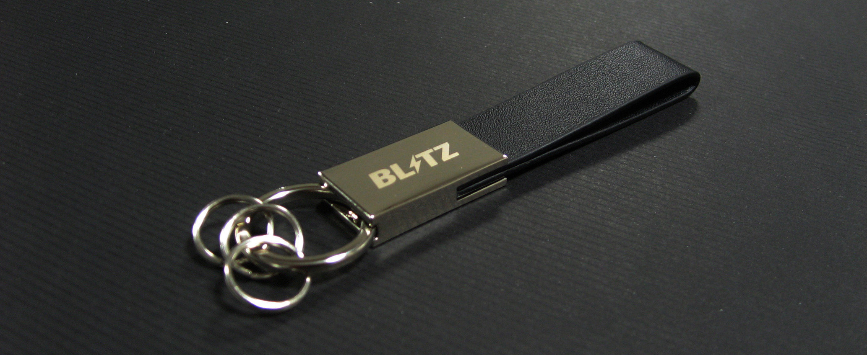
18558 : BLITZ Leather Key Chain
商品情報
商品名  (Product Name) | 税込価格  (MSRP w/tax) | 本体価格  (MSRP) | コードNo.  (Code No.) | JANコード  (JAN Code)
BLITZ Pin-Stripe T-Shirt BLACK S | \3,675 | \3,500 | 17948 | 4959094179481
BLITZ Pin-Stripe T-Shirt BLACK M | \3,675 | \3,500 | 17949 | 4959094179498
BLITZ Pin-Stripe T-Shirt BLACK L | \3,675 | \3,500 | 17950 | 4959094179504
BLITZ Pin-Stripe T-Shirt BLACK XL | \3,675 | \3,500 | 17951 | 4959094179511
BLITZ Pin-Stripe T-Shirt WHITE S | \3,675 | \3,500 | 17952 | 4959094179528
BLITZ Pin-Stripe T-Shirt WHITE M | \3,675 | \3,500 | 17953 | 4959094179535
BLITZ Pin-Stripe T-Shirt WHITE L | \3,675 | \3,500 | 17954 | 4959094179542
BLITZ Pin-Stripe T-Shirt WHITE XL | \3,675 | \3,500 | 17955 | 4959094179559
BLITZ Leather Key Chain | \1,575 | \1,500 | 18558 | 4959094185581
- BLITZ D1 PROJECT TEAMのメカニックスーツと同様の「ピンストライプ」をモチーフとしたデザインを採用した、半袖Tシャツ。
- 両袖及び左胸にピンストライプ、左胸及び背中にはBLITZロゴをプリント。
- 綿100% ヘビーウエイト素材を採用し、しっかりとした着心地と耐久性にこだわった仕様。
- BLACKとWHITE、2色のラインナップ。サイズはS、M、L、XLの4種類を設定。
発売日：7月22日(水)
- レザーストラップとメッキ仕上げの金具を使用した、
シンプルでありながら高級感のあるキーチェーン。
- キーホルダー部には3つの金具を装備。
幅：115mm(リング部含む)、高さ：20mm (リング部 26mm)

■BLITZ Leather Key Chain

